Apellidos: |  | Nombre:

Confecciona el siguiente esquema, utilizando las “herramientas de dibujo” de Word.
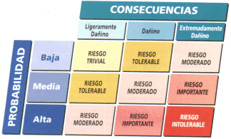
Guarda el documento creado en tu ordenador y remítele una copia a tu profesor.

